فصل سوم
روش تحقیق: مدل ریاضی، هندسه، مش‌بندی و حل عددی

۳‏-‏۱ مقدمه
در این فصل روش مدل‌سازی رهایش دارو از میکروسفر ژلاتینی کراس‌لینک‌شده با گلوتارآلدئید گام‌به‌گام شرح داده می‌شود. هدف این است که هر عددی که در فصل نتایج می‌آید قابل بازتولید باشد: معادله حاکم چیست، هندسه و مش چگونه ساخته شده، حل عددی با چه دقتی انجام شده، داده تجربی از کجا و چگونه استخراج شده و مدل با چه معیاری با داده مقایسه می‌شود. همه محاسبه‌های این فصل واقعاً اجرا شده‌اند و جدول‌ها خروجی مستقیم همان اجراها هستند.
اصل راهنمای این پایان‌نامه این است که هیچ پارامتری با برازش روی منحنی رهایش به دست نیاید. ضریب نفوذ از رابطه‌های منتشرشده محاسبه می‌شود و اندازه ذره، بارگذاری دارو و شرایط آزمون از همان مقاله‌ای گرفته می‌شود که داده رهایش را گزارش کرده است. به همین دلیل، دقت حل عددی باید جدا از دقت مدل سنجیده شود؛ بخش‌های ۳‏-‏۷ تا ۳‏-‏۹ برای همین کار نوشته شده‌اند.
جدول ۳‎-۱‎. گام‌های روش تحقیق و خروجی هر گام
گام | کار | خروجی | بخش
‎۱‎ | تعریف مسئله، فرض‌ها و معادله حاکم | معادله نفوذ در مختصات کروی با شرط اولیه و مرزی | ۳‏-‏۲ و ۳‏-‏۳
‎۲‎ | ساخت هندسه | دامنه شعاعی یک‌بعدی، شعاع از داده مقاله | ۳‏-‏۴
‎۳‎ | مش‌بندی و گسسته‌سازی | مش پوسته‌ای حجم محدود، یکنواخت و فشرده در سطح | ۳‏-‏۵ و ۳‏-‏۶
‎۴‎ | استقلال از مش و گام زمانی | انتخاب ‎N‎ و ‎Δτ‎ با معیار ‎۰٫۱‎ درصد | ۳‏-‏۷ و ۳‏-‏۸
‎۵‎ | صحت‌سنجی حل‌گر | مقایسه با حل تحلیلی و کنترل بقای جرم | ۳‏-‏۹
‎۶‎ | استخراج داده تجربی | منحنی رهایش دیکلوفناک از میکروسفر ‎GA‎ | ۳‏-‏۱۰
‎۷‎ | پارامترهای ورودی بدون برازش | ‎D‎ از ‎Wilke–Chang‎ و ‎Mackie–Meares‎ | ۳‏-‏۱۱
‎۸‎ | مدل توسعه‌یافته و وزن سازوکارها | معادله‌های اتصال، تخریب و درجه کنترل سرعت | ۳‏-‏۱۲ و ۳‏-‏۱۳
‎۹‎ | معیار مقایسه مدل و داده | ‎RMSE‎، ‎R²‎ و نسبت ‎t50‎ | ۳‏-‏۱۴

۳‏-‏۲ تعریف مسئله و فرض‌ها
سامانه مورد بررسی یک میکروسفر ژلاتینی است که دارو در آن پخش شده و در محیط آبی (بافر فسفات، ‎pH ۷٫۴‎ و دمای ‎۳۷ °C‎) قرار می‌گیرد. کمیتی که آزمایش اندازه می‌گیرد کسر تجمعی داروی آزادشده برحسب زمان است. مدل پایه بر این فرض‌ها بنا شده است:
• میکروسفر کره کامل است و همه ذره‌ها شعاع یکسان ‎R‎ دارند (شعاع میانگین گزارش‌شده در مقاله). اثر توزیع اندازه در فصل نتایج با تحلیل حساسیت بررسی می‌شود.
• تقارن کروی برقرار است؛ غلظت فقط تابع شعاع ‎r‎ و زمان ‎t‎ است.
• دارو در لحظه صفر یکنواخت در ذره پخش است (دارو پیش از امولسیون در محلول ژلاتین حل شده است).
• محیط بیرون مخزن کامل است؛ غلظت دارو روی سطح ذره صفر می‌ماند. در آزمون مرجع ‎۲۰ mg‎ دارو در ‎۱۰۰ ml‎ بافر آزاد می‌شود.
• در مدل پایه شعاع ذره و ضریب نفوذ با زمان ثابت‌اند. تورم، اتصال دارو به ژلاتین و تخریب شبکه در مدل توسعه‌یافته (بخش ۳‏-‏۱۲) وارد می‌شوند.
• انتقال جرم در لایه مرزی بیرون ذره کندکننده نیست (محیط هم‌زده می‌شود).

۳‏-‏۳ معادله‌های حاکم

۳‏-‏۳‏-‏۱ مدل پایه: قانون دوم فیک در کره
موازنه جرم داروی آزاد در یک پوسته کروی، قانون دوم فیک را در مختصات کروی می‌دهد [‎۱‎، ‎۲‎]:
$\frac{∂C}{∂t} = \frac{1}{r^{2}}\frac{∂}{∂r}\left(D r^{2}\frac{∂C}{∂r}\right)$ | معادله (۳‏-‏۱)
که ‎C‎ غلظت دارو (‎mg/cm³‎)، ‎r‎ فاصله از مرکز (‎cm‎)، ‎t‎ زمان (‎s‎) و ‎D‎ ضریب نفوذ دارو در ژل متورم (‎cm²/s‎) است. شرط اولیه و شرط‌های مرزی چنین‌اند:
$C(r, 0) = C_{0}, 0 ≤ r ≤ R$ | معادله (۳‏-‏۲)
$\frac{∂C}{∂r} = 0 at r = 0$ | معادله (۳‏-‏۳)
$C(R, t) = 0$ | معادله (۳‏-‏۴)
معادله (۳‏-‏۳) شرط تقارن در مرکز و معادله (۳‏-‏۴) شرط مخزن کامل روی سطح است. کسر تجمعی رهایش از موجودی باقی‌مانده در ذره به دست می‌آید:
$F(t) = \frac{M_{t}}{M_{∞}} = 1 − \frac{3}{R^{3}C_{0}}\int_{0}^{R}{C r^{2} dr}$ | معادله (۳‏-‏۵)

۳‏-‏۳‏-‏۲ شکل بی‌بعد
با تعریف ‎x = r/R‎، ‎c = C/C_{۰‎} و زمان بی‌بعد ‎τ = D t / R²‎ (عدد فوریه جرمی)، معادله به شکل زیر درمی‌آید که هیچ پارامتری ندارد:
$\frac{∂c}{∂τ} = \frac{1}{x^{2}}\frac{∂}{∂x}\left(x^{2}\frac{∂c}{∂x}\right), c(x,0) = 1, c(1,τ) = 0$ | معادله (۳‏-‏۶)
مزیت این شکل آن است که مطالعه مش و گام زمانی یک بار انجام می‌شود و برای هر دارو و هر اندازه ذره معتبر است؛ زمان واقعی از ‎t = τ R² / D‎ به دست می‌آید.

۳‏-‏۳‏-‏۳ حل تحلیلی مرجع
برای ‎D‎ ثابت، معادله (۳‏-‏۶) حل تحلیلی دارد (‎Crank‎ [‎۱‎]) که در این پایان‌نامه مرجع صحت‌سنجی حل عددی است:
$F(τ) = 1 − \frac{6}{π^{2}}\sum_{n=1}^{∞}{\frac{1}{n^{2}} exp(−n^{2}π^{2}τ)}$ | معادله (۳‏-‏۷)
سری تا جایی جمع زده می‌شود که کران باقی‌مانده آن از ‎۱۰^{-۱۳‎} کمتر شود. از این حل، زمان بی‌بعد نیمه‌رهایش ‎τ۵۰ = ۰٫۰۳۰۵۵‎ به دست می‌آید. زمان مشخصه نفوذ نیز چنین تعریف می‌شود:
$τ_{D} = \frac{R^{2}}{π^{2} D}$ | معادله (۳‏-‏۸)

۳‏-‏۴ تولید هندسه
هندسه فیزیکی یک کره به شعاع ‎R‎ است (شکل ۳‏-‏۱ الف). چون شرط اولیه، شرط مرزی و خواص ماده به زاویه بستگی ندارند، مسئله سه‌بعدی دقیقاً به یک مسئله یک‌بعدی روی پاره‌خط ‎۰‎ ≤ ‎r‎ ≤ ‎R‎ کاهش می‌یابد. این کاهش تقریب نیست؛ جمله ‎۱/r²‎ در معادله (۳‏-‏۱) اثر هندسه کروی را کامل نگه می‌دارد. در نرم‌افزارهای اجزای محدود همین مسئله به شکل نیم‌دایره متقارن محوری دوبعدی ساخته می‌شود که با دوران حول محور تقارن کره را می‌سازد؛ نتیجه هر دو یکی است و هندسه یک‌بعدی هزینه محاسباتی بسیار کمتری دارد.
شعاع از همان مقاله‌ای گرفته می‌شود که داده رهایش را گزارش کرده است. برای مورد مرجع این فصل (‎Saravanan‎ و همکاران [‎۳‎]) قطر میانگین حجمی–سطحی هر فرمولاسیون روی ‎۳۰۰‎ ذره اندازه‌گیری شده است (جدول ۳‏-‏۲). انحراف معیار اندازه در مقاله گزارش نشده و فقط بازه کلی ‎۱‎ تا ‎۶۰ µm‎ آمده است.
جدول ۳‎-۲‎. هندسه سه فرمولاسیون مورد مرجع (‎Saravanan‎ و همکاران [‎۳‎])
فرمولاسیون | بارگذاری دارو (% ‎w/w‎) | شعاع ‎R (µm)‎ | قطر (‎µm‎) | دامنه محاسباتی
‎GM1‎ | ‎۹٫۸‎ | ‎۱۸٫۹‎ | ‎۳۷٫۹‎ | ‎۰‎ ≤ ‎r‎ ≤ ‎۱۸٫۹ µm‎
‎GM2‎ | ‎۱۸٫۳‎ | ‎۲۰٫۳‎ | ‎۴۰٫۶‎ | ‎۰‎ ≤ ‎r‎ ≤ ‎۲۰٫۳ µm‎
‎GM3‎ | ‎۲۶٫۷‎ | ‎۲۲٫۷‎ | ‎۴۵٫۴‎ | ‎۰‎ ≤ ‎r‎ ≤ ‎۲۲٫۷ µm‎
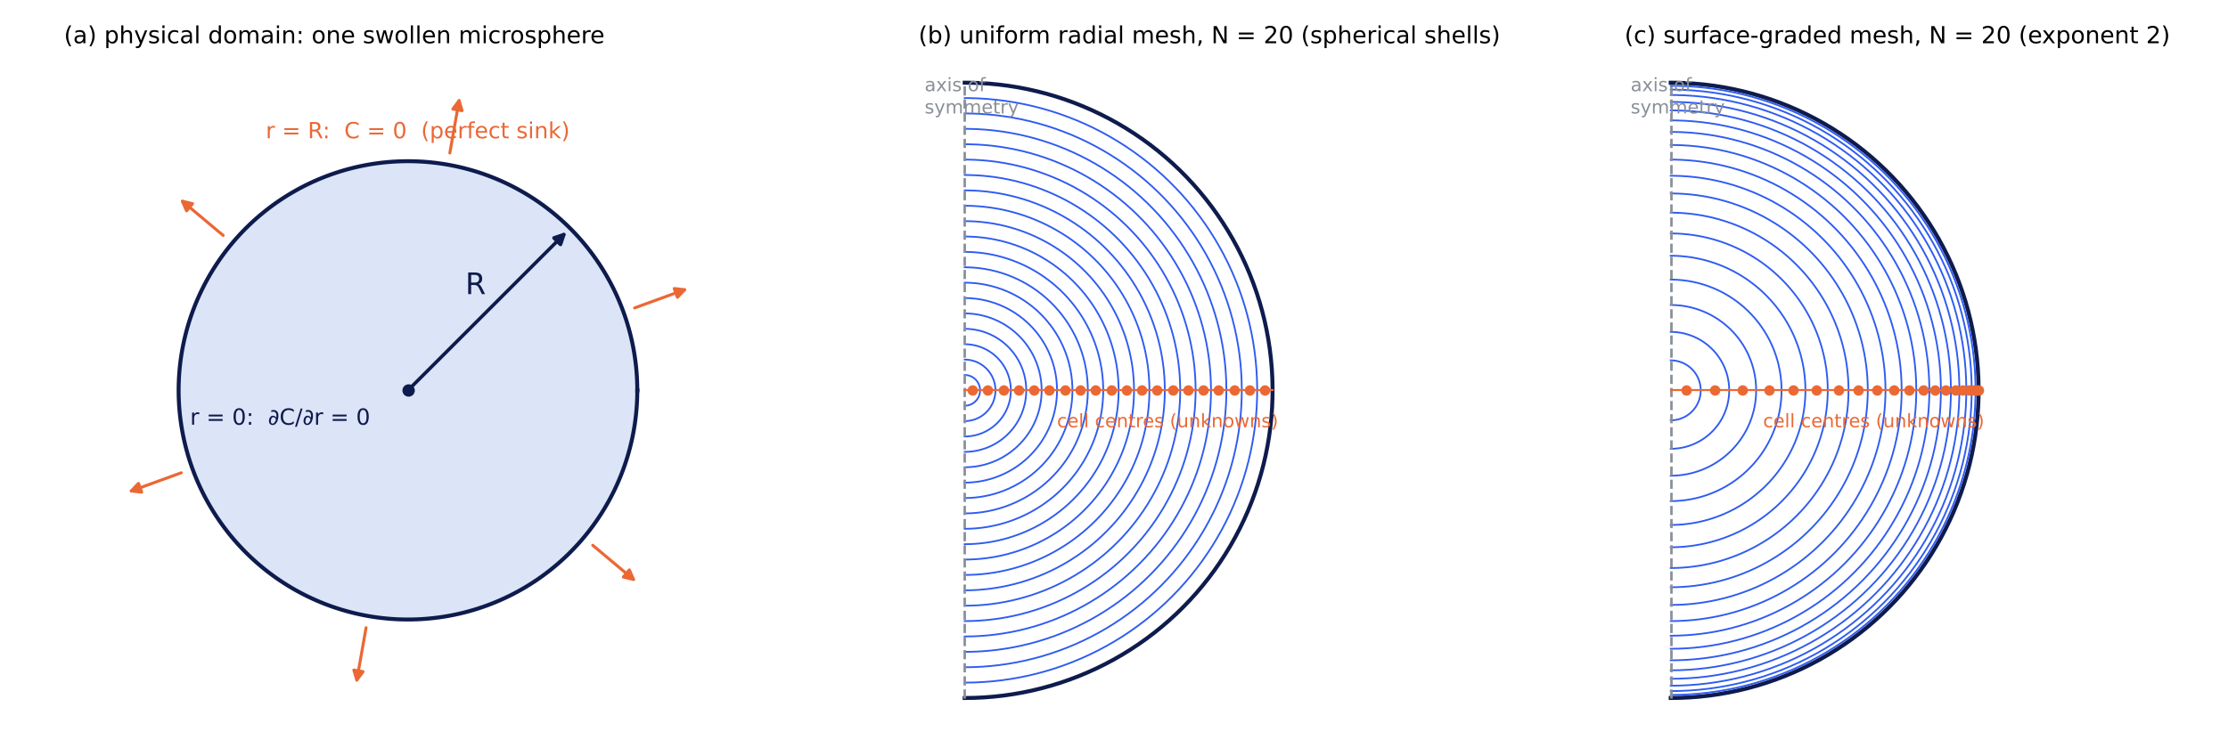
شکل ۳‎-۱‎. الف) دامنه فیزیکی و شرط‌های مرزی؛ ب) مش شعاعی یکنواخت با ‎N = ۲۰‎؛ پ) مش فشرده در سطح با ‎N = ۲۰‎. هر سلول یک پوسته کروی است و مجهول در مرکز سلول قرار دارد.

۳‏-‏۵ مش‌بندی
دامنه شعاعی به ‎N‎ سلول تقسیم می‌شود. هر سلول یک پوسته کروی است که حجم و سطح واقعی آن در گسسته‌سازی به کار می‌رود. دو نوع مش بررسی شد. در مش یکنواخت همه سلول‌ها ضخامت ‎۱/N‎ دارند. در مش فشرده در سطح مرز سلول‌ها از رابطه زیر به دست می‌آید:
$x_{i+1/2} = 1 − {\left(1 − \frac{i}{N}\right)}^{p}, i = 0, 1, …, N$ | معادله (۳‏-‏۹)
که ‎p‎ توان فشردگی است؛ ‎p = ۱‎ مش یکنواخت و ‎p = ۲‎ مشی می‌دهد که سلول‌هایش نزدیک سطح ریزترند. دلیل فیزیکی این انتخاب آن است که در لحظه‌های اول، غلظت فقط در لایه نازکی زیر سطح تغییر می‌کند (شیب تند) و مرکز ذره هنوز دست‌نخورده است. خطای مش در همین لایه ساخته می‌شود و مستقیم روی رهایش ناگهانی اولیه اثر می‌گذارد.
جدول ۳‎-۳‎. مشخصات مش‌های بررسی‌شده (ضخامت سلول بی‌بعد ‎Δx = Δr/R‎)
‎N‎ | یکنواخت: ‎Δx‎ | فشرده: کمترین ‎Δx‎ | فشرده: بیشترین ‎Δx‎ | نسبت بزرگ‌ترین به کوچک‌ترین
‎۱۰‎ | ‎۱٫۰۰×۱۰^{-۱‎} | ‎۱٫۰۰×۱۰^{-۲‎} | ‎۱٫۹۰×۱۰^{-۱‎} | ‎۱۹‎
‎۲۰‎ | ‎۵٫۰۰×۱۰^{-۲‎} | ‎۲٫۵۰×۱۰^{-۳‎} | ‎۹٫۷۵×۱۰^{-۲‎} | ‎۳۹‎
‎۴۰‎ | ‎۲٫۵۰×۱۰^{-۲‎} | ‎۶٫۲۵×۱۰^{-۴‎} | ‎۴٫۹۴×۱۰^{-۲‎} | ‎۷۹‎
‎۸۰‎ | ‎۱٫۲۵×۱۰^{-۲‎} | ‎۱٫۵۶×۱۰^{-۴‎} | ‎۲٫۴۸×۱۰^{-۲‎} | ‎۱۵۹‎
‎۱۶۰‎ | ‎۶٫۲۵×۱۰^{-۳‎} | ‎۳٫۹۱×۱۰^{-۵‎} | ‎۱٫۲۵×۱۰^{-۲‎} | ‎۳۱۹‎
‎۳۲۰‎ | ‎۳٫۱۳×۱۰^{-۳‎} | ‎۹٫۷۷×۱۰^{-۶‎} | ‎۶٫۲۴×۱۰^{-۳‎} | ‎۶۳۹‎

۳‏-‏۶ گسسته‌سازی و روش حل عددی

۳‏-‏۶‏-‏۱ گسسته‌سازی مکانی با روش حجم محدود
معادله (۳‏-‏۶) با روش حجم محدود گسسته شد [‎۴‎]. با انتگرال‌گیری روی پوسته ‎i‎ و نوشتن شار روی دو وجه آن:
$V_{i}\frac{dc_{i}}{dτ} = A_{i+1/2}\frac{c_{i+1} − c_{i}}{{Δx}_{i+1/2}} − A_{i−1/2}\frac{c_{i} − c_{i−1}}{{Δx}_{i−1/2}}$ | معادله (۳‏-‏۱۰)
$V_{i} = \frac{{x_{i+1/2}}^{3} − {x_{i−1/2}}^{3}}{3}, A_{i±1/2} = {x_{i±1/2}}^{2}$ | معادله (۳‏-‏۱۱)
‎V_{i‎} حجم پوسته و ‎A‎ سطح وجه است (هر دو تقسیم بر ‎۴π‎). در مرکز، سطح وجه صفر است و شار صفر می‌شود؛ پس شرط تقارن (۳‏-‏۳) بدون تقریب اضافه برقرار است. روی سطح، غلظت صفر با فاصله نیم‌سلول اعمال می‌شود. چون شار هر وجه دقیقاً از یک سلول خارج و به سلول کناری وارد می‌شود، جرم در سطح گسسته هم پایسته می‌ماند.

۳‏-‏۶‏-‏۲ گسسته‌سازی زمانی
برای زمان از طرح ‎θ‎ استفاده شد که با ماتریس ‎L‎ (عملگر شار گسسته) چنین نوشته می‌شود:
$\left(V + θ Δτ L\right)c^{n+1} = \left(V − (1 − θ) Δτ L\right)c^{n}$ | معادله (۳‏-‏۱۲)
‎θ = ۱‎ روش اویلر پسرو (مرتبه اول) و ‎θ = ۰٫۵‎ روش ‎Crank–Nicolson‎ (مرتبه دوم) است. هر دو ضمنی و بدون قید پایداری‌اند. چون شرط اولیه و مرزی در لحظه صفر ناسازگارند (غلظت ‎۱‎ درون ذره و صفر روی سطح)، روش ‎Crank–Nicolson‎ نوسان غیرفیزیکی می‌سازد؛ برای حذف آن چهار گام اول با اویلر پسرو و نصف گام زمانی برداشته می‌شود (شروع ‎Rannacher‎ [‎۵‎]). دستگاه معادلات سه‌قطری است و در هر گام با حل مستقیم نواری حل می‌شود.
رهایش به دو راه مستقل محاسبه می‌شود: از موجودی باقی‌مانده (معادله ۳‏-‏۵) و از انتگرال زمانی شار خروجی سطح. اختلاف این دو، معیار بقای جرم است. مدل توسعه‌یافته (بخش ۳‏-‏۱۲) غیرخطی و سخت است؛ برای آن همین گسسته‌سازی مکانی با روش خطوط و انتگرال‌گیر ضمنی ‎BDF‎ با کنترل خودکار خطا (خطای نسبی ‎۱۰^{-۸‎}) به کار رفت [‎۶‎].

۳‏-‏۷ مطالعه استقلال از مش
شش مش با ‎N = ۱۰‎ تا ‎۳۲۰‎ (هر بار دو برابر) برای هر دو نوع مش حل شد. گام زمانی آن‌قدر کوچک گرفته شد (‎Δτ = ۸×۱۰^{-۶‎} یا کمتر) که خطای زمانی در برابر خطای مش ناچیز باشد. چهار کمیت پایش شد: رهایش در ‎τ = ۰٫۰۰۱‎ (آغاز رهایش، حدود ‎۱۰‎ درصد)، در ‎τ = ۰٫۰۰۵‎ (حدود ‎۲۲‎ درصد)، در ‎τ = ۰٫۰۳۰۵‎ (حدود ‎۵۰‎ درصد) و زمان نیمه‌رهایش ‎τ۵۰‎. معیار پذیرش: با دو برابر شدن ‎N‎ هیچ‌یک از این کمیت‌ها بیش از ‎۰٫۱‎ درصد تغییر نکند.
جدول ۳‎-۴‎. نتیجه مطالعه استقلال از مش. مقدار دقیق از حل تحلیلی: ‎F = ۱۰٫۴۰۵‎، ‎۲۲٫۴۳۷‎ و ‎۴۹٫۹۶۹‎ درصد و ‎τ۵۰ = ۰٫۰۳۰۵۵‎
نوع مش | ‎N‎ | ‎F‎ در ‎τ=۰٫۰۰۱ (%)‎ | ‎F‎ در ‎τ=۰٫۰۰۵ (%)‎ | ‎F‎ در ‎τ=۰٫۰۳۰۵ (%)‎ | ‎τ۵۰‎ | بیشینه خطا (واحد درصد) | تغییر با دو برابر شدن ‎N (%)‎
یکنواخت | ‎۱۰‎ | ‎۵٫۳۹۹‎ | ‎۱۹٫۳۱۶‎ | ‎۴۹٫۲۹۲‎ | ‎۰٫۰۳۱۵۴‎ | ‎۵٫۰۱۵‎ | ‎۳۶٫۲۵۱‎
یکنواخت | ‎۲۰‎ | ‎۸٫۴۶۹‎ | ‎۲۱٫۸۱۵‎ | ‎۴۹٫۸۰۶‎ | ‎۰٫۰۳۰۷۹‎ | ‎۲٫۵۴۳‎ | ‎۱۵٫۲۹۵‎
یکنواخت | ‎۴۰‎ | ‎۹٫۹۹۹‎ | ‎۲۲٫۲۸۹‎ | ‎۴۹٫۹۲۹‎ | ‎۰٫۰۳۰۶۱‎ | ‎۱٫۱۰۶‎ | ‎۳٫۰۱۶‎
یکنواخت | ‎۸۰‎ | ‎۱۰٫۳۱۰‎ | ‎۲۲٫۴۰۰‎ | ‎۴۹٫۹۵۹‎ | ‎۰٫۰۳۰۵۶‎ | ‎۰٫۲۴۸‎ | ‎۰٫۶۹۰‎
یکنواخت | ‎۱۶۰‎ | ‎۱۰٫۳۸۱‎ | ‎۲۲٫۴۲۷‎ | ‎۴۹٫۹۶۶‎ | ‎۰٫۰۳۰۵۵‎ | ‎۰٫۰۵۷‎ | ‎۰٫۱۶۹‎
یکنواخت | ‎۳۲۰‎ | ‎۱۰٫۳۹۹‎ | ‎۲۲٫۴۳۴‎ | ‎۴۹٫۹۶۸‎ | ‎۰٫۰۳۰۵۵‎ | ‎۰٫۰۱۴‎ | —
فشرده | ‎۱۰‎ | ‎۹٫۷۵۵‎ | ‎۲۱٫۸۱۶‎ | ‎۴۹٫۴۷۸‎ | ‎۰٫۰۳۱۲۸‎ | ‎۰٫۶۹۳‎ | ‎۴٫۶۷۲‎
فشرده | ‎۲۰‎ | ‎۱۰٫۲۳۳‎ | ‎۲۲٫۲۷۸‎ | ‎۴۹٫۸۴۶‎ | ‎۰٫۰۳۰۷۳‎ | ‎۰٫۱۷۶‎ | ‎۱٫۲۳۸‎
فشرده | ‎۴۰‎ | ‎۱۰٫۳۶۱‎ | ‎۲۲٫۳۹۷‎ | ‎۴۹٫۹۳۸‎ | ‎۰٫۰۳۰۵۹‎ | ‎۰٫۰۴۶‎ | ‎۰٫۳۱۳‎
فشرده | ‎۸۰‎ | ‎۱۰٫۳۹۴‎ | ‎۲۲٫۴۲۷‎ | ‎۴۹٫۹۶۱‎ | ‎۰٫۰۳۰۵۶‎ | ‎۰٫۰۱۲‎ | ‎۰٫۰۷۹‎
فشرده | ‎۱۶۰‎ | ‎۱۰٫۴۰۲‎ | ‎۲۲٫۴۳۴‎ | ‎۴۹٫۹۶۷‎ | ‎۰٫۰۳۰۵۵‎ | ‎۰٫۰۰۳‎ | ‎۰٫۰۲۰‎
فشرده | ‎۳۲۰‎ | ‎۱۰٫۴۰۴‎ | ‎۲۲٫۴۳۶‎ | ‎۴۹٫۹۶۸‎ | ‎۰٫۰۳۰۵۵‎ | ‎۰٫۰۰۱‎ | —
«بیشینه خطا» بزرگ‌ترین اختلاف منحنی رهایش عددی با حل تحلیلی در کل بازه ‎۰٫۰۰۰۲‎ ≤ ‎τ‎ ≤ ‎۰٫۵‎ است. سه نتیجه از جدول ۳‏-‏۴ و شکل ۳‏-‏۲ به دست می‌آید:
• خطا با ‎N²‎ کم می‌شود (مرتبه دوم)؛ مرتبه مشاهده‌شده برای مش فشرده ‎۲٫۰۰‎ است.
• خطای مش در آغاز رهایش بزرگ‌تر است. مش یکنواخت با ‎N = ۸۰‎ در ‎τ = ۰٫۰۰۱‎ هنوز ‎۰٫۶۹۰‎ درصد با مش دو برابر فرق دارد و معیار را برآورده نمی‌کند؛ این مش تازه در ‎N = ۳۲۰‎ به بیشینه خطای ‎۰٫۰۱۴‎ واحد درصد می‌رسد.
• مش فشرده با ‎N = ۸۰‎ معیار را برآورده می‌کند: تغییر با دو برابر شدن ‎N‎ حداکثر ‎۰٫۰۷۹‎ درصد و بیشینه خطا ‎۰٫۰۱۲‎ واحد درصد است؛ یعنی با یک‌چهارم تعداد سلول، دقتی هم‌تراز مش یکنواخت ‎N = ۳۲۰‎ می‌دهد.
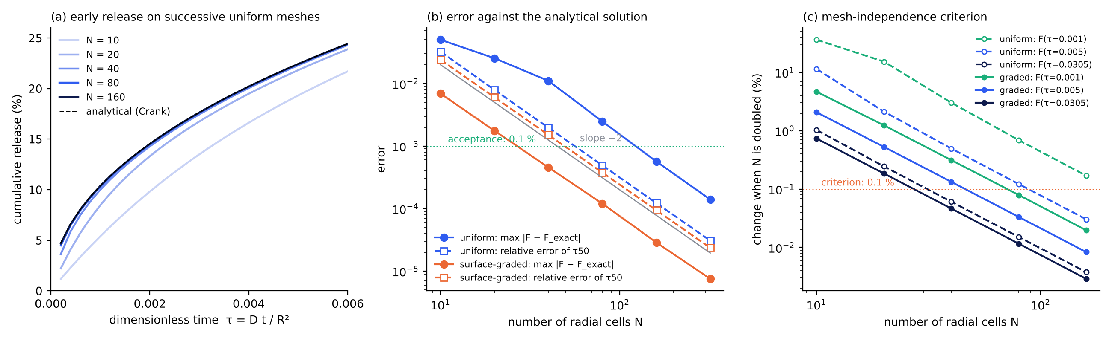
شکل ۳‎-۲‎. استقلال از مش. الف) آغاز منحنی رهایش روی مش‌های یکنواخت؛ ب) خطا نسبت به حل تحلیلی برحسب ‎N‎ (شیب ‎−۲‎ یعنی مرتبه دوم)؛ پ) تغییر کمیت‌های پایش‌شده با دو برابر شدن ‎N‎ و معیار ‎۰٫۱‎ درصد.
برای گزارش عدم قطعیت گسسته‌سازی از شاخص همگرایی شبکه استفاده شد [‎۷‎، ‎۸‎]. با سه مش پی‌درپی (‎f_{۳‎} درشت، ‎f_{۲‎} میانی، ‎f_{۱‎} ریز) و نسبت ریزشدن ‎r = ۲‎:
$p = \frac{ln\left(\frac{f_{3} − f_{2}}{f_{2} − f_{1}}\right)}{ln r}, GCI = 1.25 \frac{|f_{1} − f_{2}| / f_{1}}{r^{p} − 1}$ | معادله (۳‏-‏۱۳)
جدول ۳‎-۵‎. مرتبه مشاهده‌شده و شاخص ‎GCI‎ برای مش فشرده (سه‌تایی ‎N = ۴۰‎، ‎۸۰‎، ‎۱۶۰‎)
کمیت | مرتبه مشاهده‌شده ‎p‎ | مقدار برون‌یابی‌شده | مقدار دقیق | ‎GCI‎ برای ‎N = ۸۰ (%)‎ | ‎GCI‎ برای ‎N = ۱۶۰ (%)‎
‎F‎ در ‎τ = ۰٫۰۰۱‎ | ‎۱٫۹۸۴‎ | ‎۰٫۱۰۴۰۴۸‎ | ‎۰٫۱۰۴۰۴۷‎ | ‎۰٫۱۳۲‎ | ‎۰٫۰۳۳‎
‎F‎ در ‎τ = ۰٫۰۰۵‎ | ‎۱٫۹۹۷‎ | ‎۰٫۲۲۴۳۶۵‎ | ‎۰٫۲۲۴۳۶۵‎ | ‎۰٫۰۵۵‎ | ‎۰٫۰۱۴‎
‎F‎ در ‎τ = ۰٫۰۳۰۵‎ | ‎۱٫۹۹۹‎ | ‎۰٫۴۹۹۶۸۹‎ | ‎۰٫۴۹۹۶۸۹‎ | ‎۰٫۰۱۹‎ | ‎۰٫۰۰۵‎
‎τ۵۰‎ | ‎۲٫۰۰۰‎ | ‎۰٫۰۳۰۵۴۷‎ | ‎۰٫۰۳۰۵۴۷‎ | ‎۰٫۰۴۷‎ | ‎۰٫۰۱۲‎
مقدار برون‌یابی‌شده ریچاردسون با حل تحلیلی تا شش رقم یکی است و بزرگ‌ترین ‎GCI‎ برای ‎N = ۸۰‎ برابر ‎۰٫۱۳‎ درصد است. بر این اساس مش فشرده با ‎N = ۸۰‎ و ‎p = ۲‎ برای همه محاسبه‌های مدل پایه انتخاب شد.

۳‏-‏۸ استقلال از گام زمانی
روی مش انتخاب‌شده، هفت گام زمانی از ‎Δτ = ۲×۱۰^{-۳‎} تا ‎۱۰^{-۵‎} با هر دو طرح زمانی آزموده شد (جدول ۳‏-‏۶ و شکل ۳‏-‏۳). خطا بیشینه اختلاف با حل تحلیلی در چهار زمان ‎τ = ۰٫۰۰۵‎، ‎۰٫۰۳۰۵‎، ‎۰٫۱‎ و ‎۰٫۳‎ است.
جدول ۳‎-۶‎. استقلال از گام زمانی روی مش فشرده ‎N = ۸۰‎
‎Δτ‎ | اویلر پسرو: ‎F‎ در ‎τ=۰٫۰۰۵ (%)‎ | اویلر پسرو: بیشینه خطا (واحد درصد) | ‎Crank–Nicolson: F‎ در ‎τ=۰٫۰۰۵ (%)‎ | ‎Crank–Nicolson‎: بیشینه خطا (واحد درصد)
‎۲٫۰۰×۱۰^{-۳‎} | ‎۲۱٫۳۹۳‎ | ‎۱٫۰۴۳‎ | ‎۲۱٫۹۸۶‎ | ‎۰٫۴۵۰‎
‎۱٫۰۰×۱۰^{-۳‎} | ‎۲۱٫۸۳۷‎ | ‎۰٫۶۰۰‎ | ‎۲۲٫۳۳۶‎ | ‎۰٫۱۰۱‎
‎۵٫۰۰×۱۰^{-۴‎} | ‎۲۲٫۱۲۹‎ | ‎۰٫۳۰۷‎ | ‎۲۲٫۴۰۴‎ | ‎۰٫۰۳۳‎
‎۲٫۵۰×۱۰^{-۴‎} | ‎۲۲٫۲۷۷‎ | ‎۰٫۱۵۹‎ | ‎۲۲٫۴۲۱‎ | ‎۰٫۰۱۶‎
‎۱٫۲۵×۱۰^{-۴‎} | ‎۲۲٫۳۵۲‎ | ‎۰٫۰۸۵‎ | ‎۲۲٫۴۲۵‎ | ‎۰٫۰۱۱‎
‎۶٫۲۵×۱۰^{-۵‎} | ‎۲۲٫۳۸۹‎ | ‎۰٫۰۴۷‎ | ‎۲۲٫۴۲۶‎ | ‎۰٫۰۱۰‎
‎۱٫۰۰×۱۰^{-۵‎} | ‎۲۲٫۴۲۱‎ | ‎۰٫۰۱۶‎ | ‎۲۲٫۴۲۷‎ | ‎۰٫۰۱۰‎
روش ‎Crank–Nicolson‎ از ‎Δτ = ۲٫۵×۱۰^{-۴‎} به پایین دیگر تغییری بیش از ‎۰٫۰۱‎ واحد درصد نشان نمی‌دهد و خطای باقی‌مانده (حدود ‎۰٫۰۱۰‎ واحد درصد) همان خطای مش است. اویلر پسرو برای رسیدن به همین دقت گام بسیار ریزتری می‌خواهد. طرح ‎Crank–Nicolson‎ با شروع ‎Rannacher‎ و ‎Δτ = ۱۰^{-۵‎} انتخاب شد؛ هزینه آن ناچیز است (کمتر از چند ثانیه برای کل منحنی). کمترین غلظت در همه گام‌ها مثبت ماند، یعنی نوسان غیرفیزیکی رخ نداد.
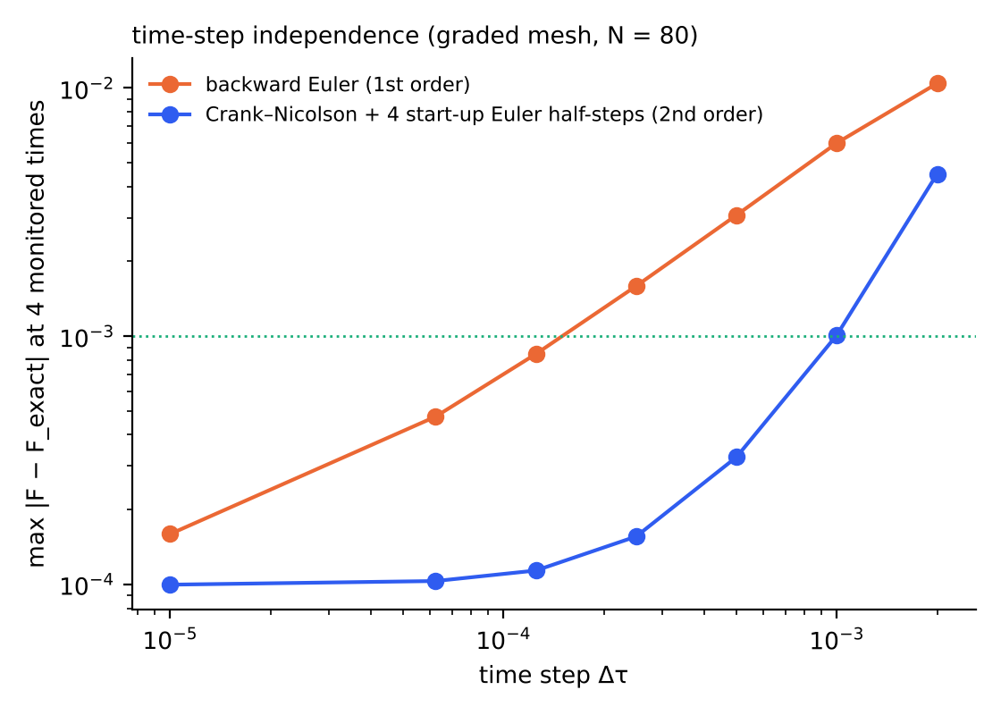
شکل ۳‎-۳‎. خطای حل برحسب گام زمانی برای دو طرح زمانی روی مش انتخاب‌شده.

۳‏-‏۹ صحت‌سنجی حل‌گر
صحت‌سنجی یعنی اطمینان از اینکه معادله درست حل شده است؛ این کار از اعتبارسنجی مدل با داده تجربی جداست. با تنظیم انتخاب‌شده سه آزمون انجام شد (شکل ۳‏-‏۴):
• منحنی رهایش: بیشینه اختلاف با حل تحلیلی (معادله ۳‏-‏۷) در کل بازه ‎۰٫۰۱۲‎ واحد درصد است.
• نیم‌رخ غلظت درون ذره: بیشینه اختلاف با حل تحلیلی در پنج زمان ‎۲٫۸۶×۱۰^{-۴‎} (برحسب ‎C/C_{۰‎}) است.
• بقای جرم: اختلاف رهایش محاسبه‌شده از موجودی و از انتگرال شار سطح ‎۴٫۸۵×۱۰^{-۱۴‎} است، یعنی در حد خطای گردکردن رایانه.
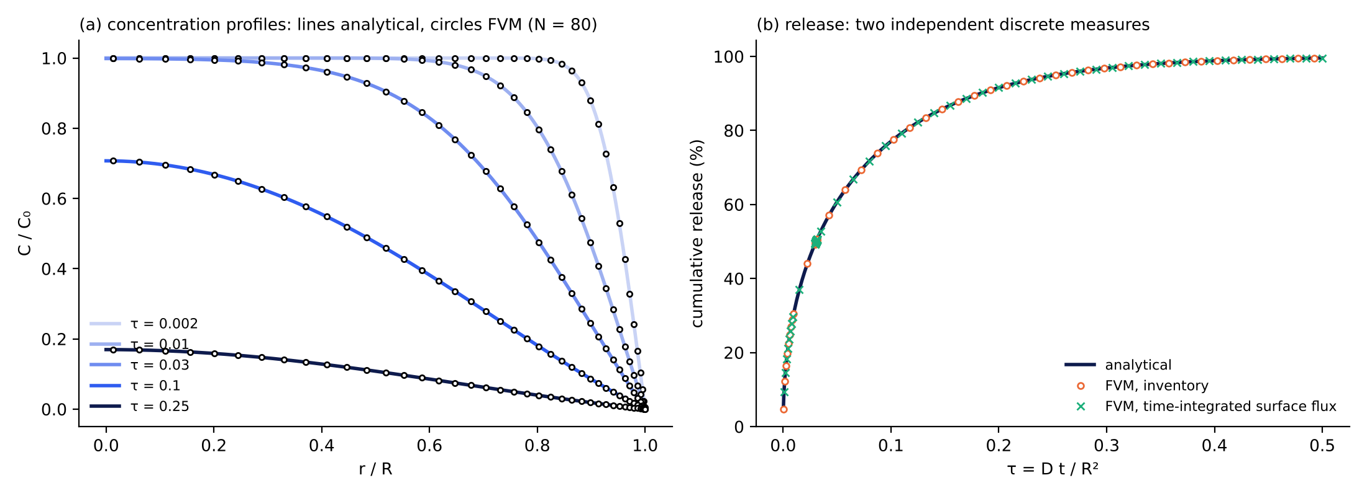
شکل ۳‎-۴‎. صحت‌سنجی روی مش انتخاب‌شده. الف) نیم‌رخ غلظت در پنج زمان (خط: تحلیلی، دایره: عددی)؛ ب) منحنی رهایش با دو سنجه مستقل گسسته در برابر حل تحلیلی.

۳‏-‏۱۰ داده تجربی مرجع و روش استخراج آن
از میان مقاله‌های ژلاتین–گلوتارآلدئید، داده ‎Saravanan‎ و همکاران [‎۳‎] به‌عنوان مورد مرجع این فصل انتخاب شد، چون کراس‌لینکر آن ‎GA‎ است، سه سطح بارگذاری دارو با یک روش ساخت دارد، اندازه ذره هر فرمولاسیون گزارش شده و منحنی رهایش آن با خطای استاندارد و ‎۱۲‎ نقطه در ‎۳۰‎ روز در دست است.
جدول ۳‎-۷‎. شرایط آزمایش مورد مرجع، به نقل از مقاله [‎۳‎]
مشخصه | مقدار
دارو | دیکلوفناک سدیم
حامل | میکروسفر ژلاتین، کراس‌لینک با ‎۱۰ ml‎ تولوئن اشباع از ‎GA‎ به مدت ‎۶‎ ساعت
بارگذاری دارو | ‎GM1: ۹٫۸‎، ‎GM2: ۱۸٫۳‎، ‎GM3: ۲۶٫۷‎ درصد وزنی
روش بارگذاری | حل‌کردن دارو در محلول ژلاتین پیش از امولسیون
محیط رهایش | ‎۱۰۰ ml‎ بافر فسفات، ‎pH ۷٫۴‎، دمای ‎۳۷ °C‎، با تکان‌دادن
نمونه‌برداری | ‎۱ ml‎ برداشت و جایگزینی با بافر تازه
مقدار دارو در آزمون | معادل ‎۲۰ mg‎ دارو
مبنای درصد | درصد از داروی بارگذاری‌شده
تکرار | ‎n = ۶‎؛ میله خطا: خطای استاندارد
منبع داده | شکل ‎۶‎، صفحه ‎۱۰۲‎ مقاله
منحنی از فایل ‎PDF‎ مقاله به روش استخراج برداری خوانده شد: مختصات هر نشانگر و سر میله‌های خطا از دستورهای ترسیم خود ‎PDF‎ برداشته و با دو نقطه مرجع روی هر محور به واحد واقعی تبدیل شد. این روش خطای دید و خطای وضوح تصویر را ندارد. کنترل کیفیت با سه بررسی انجام شد: زمان‌های خوانده‌شده با زمان‌های اسمی نمونه‌برداری مقایسه شد (بیشترین اختلاف ‎۰٫۰۱۲‎ روز)، نقطه مبدأ هر سه منحنی صفر به دست آمد (خطای کمتر از ‎۰٫۰۲‎ واحد درصد) و منحنی بازسازی‌شده روی شکل اصلی منطبق شد. عدم قطعیت خوانش ±‎۰٫۰۵‎ واحد درصد برآورد شد که از خطای استاندارد آزمایش (‎۱٫۱‎ تا ‎۴٫۲‎ واحد درصد) بسیار کوچک‌تر است.
جدول ۳‎-۸‎. داده رهایش تجمعی استخراج‌شده (درصد از داروی بارگذاری‌شده ± خطای استاندارد)
زمان (روز) | ‎GM1‎ | ‎GM2‎ | ‎GM3‎
‎۱‎ | ‎۱۰٫۰‎ ± ‎۱٫۸‎ | ‎۱۶٫۰‎ ± ‎۲٫۰‎ | ‎۲۵٫۰‎ ± ‎۲٫۱‎
‎۲‎ | ‎۱۵٫۰‎ ± ‎۲٫۱‎ | ‎۲۶٫۰‎ ± ‎۱٫۹‎ | ‎۳۶٫۰‎ ± ‎۱٫۷‎
‎۳‎ | ‎۲۰٫۰‎ ± ‎۲٫۰‎ | ‎۳۲٫۰‎ ± ‎۲٫۱‎ | ‎۴۴٫۰‎ ± ‎۱٫۶‎
‎۶‎ | ‎۲۵٫۰‎ ± ‎۱٫۹‎ | ‎۳۸٫۰‎ ± ‎۲٫۵‎ | ‎۵۲٫۰‎ ± ‎۱٫۱‎
‎۹‎ | ‎۳۱٫۰‎ ± ‎۲٫۱‎ | ‎۴۵٫۰‎ ± ‎۳٫۱‎ | ‎۵۹٫۰‎ ± ‎۱٫۴‎
‎۱۲‎ | ‎۳۶٫۰‎ ± ‎۲٫۰‎ | ‎۵۱٫۰‎ ± ‎۲٫۱‎ | ‎۶۶٫۰‎ ± ‎۱٫۹‎
‎۱۵‎ | ‎۴۱٫۰‎ ± ‎۲٫۵‎ | ‎۵۷٫۰‎ ± ‎۱٫۸‎ | ‎۷۳٫۰‎ ± ‎۲٫۱‎
‎۱۸‎ | ‎۴۵٫۰‎ ± ‎۳٫۱‎ | ‎۶۳٫۱‎ ± ‎۱٫۵‎ | ‎۷۸٫۰‎ ± ‎۱٫۸‎
‎۲۱‎ | ‎۴۸٫۰‎ ± ‎۳٫۷‎ | ‎۶۸٫۰‎ ± ‎۱٫۴‎ | ‎۸۲٫۰‎ ± ‎۲٫۱‎
‎۲۴‎ | ‎۵۱٫۰‎ ± ‎۴٫۱‎ | ‎۷۲٫۰‎ ± ‎۱٫۷‎ | ‎۸۵٫۰‎ ± ‎۱٫۸‎
‎۲۷‎ | ‎۵۴٫۰‎ ± ‎۴٫۲‎ | ‎۷۶٫۰‎ ± ‎۱٫۹‎ | ‎۸۸٫۰‎ ± ‎۱٫۴‎
‎۳۰‎ | ‎۵۶٫۰‎ ± ‎۳٫۲‎ | ‎۸۰٫۰‎ ± ‎۲٫۴‎ | ‎۹۱٫۰‎ ± ‎۲٫۵‎
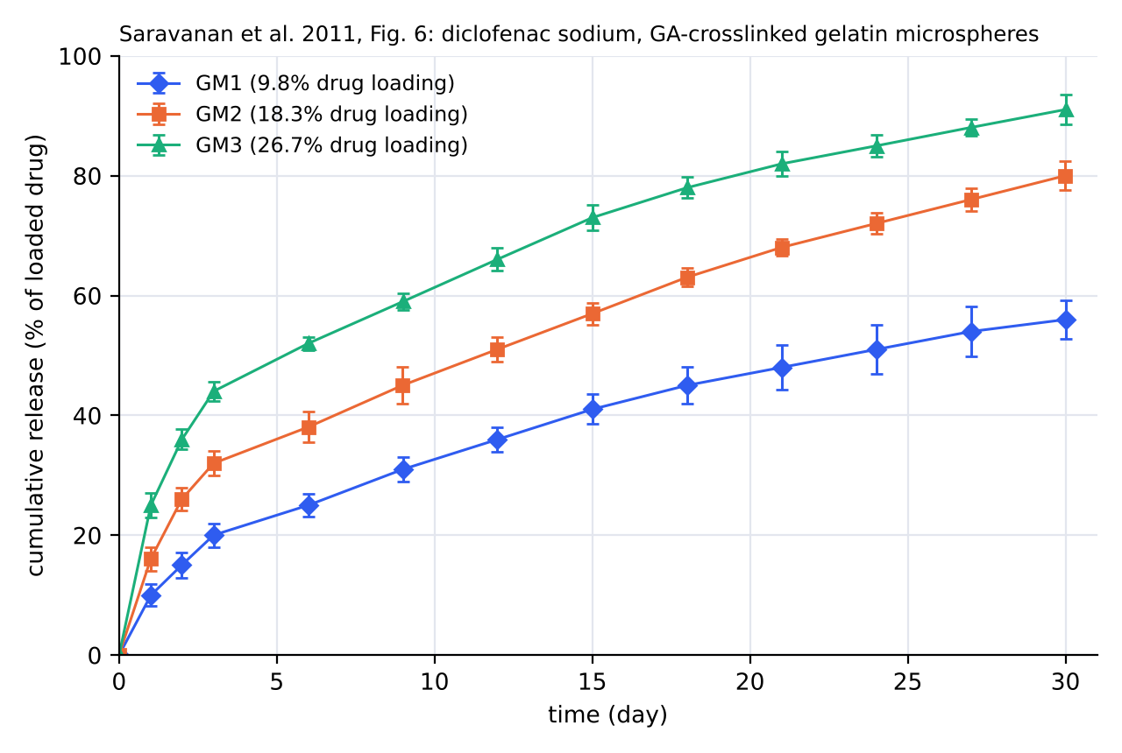
شکل ۳‎-۵‎. منحنی رهایش دیکلوفناک سدیم از میکروسفر ژلاتین‎–GA‎ در سه بارگذاری (داده استخراج‌شده از شکل ‎۶‎ مرجع [‎۳‎]).
زمان نیمه‌رهایش مشاهده‌شده با درون‌یابی خطی بین دو نقطه مجاور ‎۲۳٫۰‎ روز برای ‎GM1‎، ‎۱۱٫۵‎ روز برای ‎GM2‎ و ‎۵٫۲‎ روز برای ‎GM3‎ است. با افزایش بارگذاری دارو، رهایش تندتر می‌شود.

۳‏-‏۱۱ پارامترهای ورودی و منبع آن‌ها
مدل پایه فقط دو پارامتر دارد: ‎R‎ و ‎D‎. شعاع از جدول ۳‏-‏۲ می‌آید. ضریب نفوذ در دو گام و بدون استفاده از داده رهایش محاسبه می‌شود. گام اول ضریب نفوذ دارو در آب با رابطه ‎Wilke–Chang‎ است [‎۹‎]:
$D_{w} = 7.4×{10}^{−8} \frac{{\left(φ_{B}M_{B}\right)}^{0.5} T}{η_{B} {V_{s}}^{0.6}}$ | معادله (۳‏-‏۱۴)
که ‎T‎ دما (‎K‎)، ‎η_{B‎} گرانروی آب (‎cP‎)، ‎M_{B‎} جرم مولی آب، ‎φ_{B} = ۲٫۶‎ ضریب تجمع آب و ‎V_{s‎} حجم مولی دارو در نقطه جوش (‎cm³/mol‎) است که با روش جمع‌پذیر ‎Le Bas‎ از فرمول شیمیایی دارو به دست می‌آید [‎۱۰‎]. گام دوم اثر شبکه پلیمر است که با رابطه ‎Mackie–Meares‎ برحسب کسر حجمی پلیمر ‎φ‎ در ژل متورم نوشته می‌شود [‎۱۱‎]:
$D = D_{w}{\left(\frac{1 − φ}{1 + φ}\right)}^{2}$ | معادله (۳‏-‏۱۵)
جدول ۳‎-۹‎. پارامترهای ورودی مدل پایه برای مورد مرجع و منبع هر کدام
پارامتر | نماد | مقدار | منبع
شعاع ذره | ‎R‎ | ‎۱۸٫۹‎، ‎۲۰٫۳‎ و ‎۲۲٫۷ µm‎ | جدول ‎۱‎ مقاله [‎۳‎]
دما | ‎T‎ | ‎۳۱۰٫۱۵ K‎ | شرایط آزمون [‎۳‎]
گرانروی آب در ‎۳۷ °C‎ | ‎η_{B‎} | ‎۰٫۶۹۰ cP‎ | رابطه دمایی گرانروی آب
حجم مولی دیکلوفناک | ‎V_{s‎} | ‎۳۰۳٫۱ cm³/mol‎ | روش ‎Le Bas‎ برای ‎C14H11Cl2NO2‎ [‎۱۰‎]
ضریب نفوذ در آب | ‎D_{w‎} | ‎۷٫۳۸×۱۰^{-۶} cm²/s‎ | معادله (۳‏-‏۱۴) [‎۹‎]
کسر حجمی پلیمر در ژل | ‎φ‎ | گزارش نشده؛ بازه ‎۰٫۰۵‎ تا ‎۰٫۳‎ | تورم در مقاله [‎۳‎] اندازه‌گیری نشده است
ضریب نفوذ در ژل | ‎D‎ | ‎۲٫۱۴×۱۰^{-۶‎} تا ‎۶٫۰۴×۱۰^{-۶} cm²/s‎ | معادله (۳‏-‏۱۵) [‎۱۱‎]
غلظت اولیه | ‎C_{۰‎} | یکنواخت (بی‌بعد ‎= ۱‎) | روش بارگذاری [‎۳‎]
تنها ورودی‌ای که مقاله مرجع نداده نسبت تورم است؛ به همین دلیل ‎φ‎ به‌صورت بازه وارد شده و نتیجه برای دو سر بازه گزارش می‌شود. با این ورودی‌ها زمان مشخصه نفوذ و زمان نیمه‌رهایش پیش‌بینی‌شده مدل پایه (‎t50 = τ۵۰ R²/D‎) در جدول ۳‏-‏۱۰ آمده است.
جدول ۳‎-۱۰‎. زمان‌های مدل پایه (فقط نفوذ) در برابر زمان نیمه‌رهایش مشاهده‌شده
فرمولاسیون | ‎τ_{D‎} (ثانیه) | ‎t50‎ پیش‌بینی مدل پایه (ثانیه) | ‎t50‎ مشاهده‌شده (روز) | نسبت مشاهده به پیش‌بینی
‎GM1‎ | ‎۰٫۰۶‎ تا ‎۰٫۱۷‎ | ‎۰٫۰۱۸‎ تا ‎۰٫۰۵۱‎ | ‎۲۳٫۰‎ | ‎۳٫۸۸×۱۰^{۷‎} تا ‎۱٫۰۹×۱۰^{۸‎}
‎GM2‎ | ‎۰٫۰۷‎ تا ‎۰٫۲۰‎ | ‎۰٫۰۲۱‎ تا ‎۰٫۰۵۹‎ | ‎۱۱٫۵‎ | ‎۱٫۶۸×۱۰^{۷‎} تا ‎۴٫۷۶×۱۰^{۷‎}
‎GM3‎ | ‎۰٫۰۹‎ تا ‎۰٫۲۴‎ | ‎۰٫۰۲۶‎ تا ‎۰٫۰۷۴‎ | ‎۵٫۲‎ | ‎۶٫۱۶×۱۰^{۶‎} تا ‎۱٫۷۴×۱۰^{۷‎}
مدل پایه با ضریب نفوذ مستقل، تخلیه ذره را در کمتر از یک ثانیه پیش‌بینی می‌کند، در حالی که رهایش واقعی ‎۵‎ تا ‎۲۳‎ روز تا نیمه طول می‌کشد؛ اختلاف هفت تا هشت مرتبه بزرگی است. این اختلاف از حل عددی نیست (بخش‌های ۳‏-‏۷ تا ۳‏-‏۹ خطای عددی را زیر ‎۰٫۱‎ درصد نشان دادند) و با تغییر ‎φ‎ در بازه معقول هم جبران نمی‌شود. پس نفوذ داروی آزاد به‌تنهایی سازوکار کنترل‌کننده نیست و مدل باید سازوکارهایی را که دارو را در شبکه نگه می‌دارند در بر بگیرد. این نتیجه، دلیل روش‌شناختی بخش بعد است.

۳‏-‏۱۲ مدل توسعه‌یافته: نفوذ، اتصال و تخریب
در مدل توسعه‌یافته دارو در سه حالت در نظر گرفته می‌شود: داروی آزاد ‎C‎ که نفوذ می‌کند، داروی متصل برگشت‌پذیر ‎S‎ که روی گروه‌های باردار ژلاتین نشسته است و داروی محبوس ‎P‎ که فقط با تخریب شبکه آزاد می‌شود (کمپلکس پلی‌یونی یا گیرافتاده در شبکه) [‎۱۲‎، ‎۱۳‎]. موازنه جرم سه حالت چنین است:
$\frac{∂C}{∂t} = \frac{1}{r^{2}}\frac{∂}{∂r}\left(D r^{2}\frac{∂C}{∂r}\right) − k_{on} C (S_{max} − S) + k_{off} S + r_{d} (S + P)$ | معادله (۳‏-‏۱۶)
$\frac{∂S}{∂t} = k_{on} C (S_{max} − S) − k_{off} S − r_{d} S$ | معادله (۳‏-‏۱۷)
$\frac{∂P}{∂t} = − r_{d} P, r_{d}(t) = − \frac{1}{g}\frac{dg}{dt}$ | معادله (۳‏-‏۱۸)
‎k_{on‎} و ‎k_{off‎} ثابت‌های اتصال و جداشدن، ‎S_{max‎} ظرفیت جایگاه‌های اتصال و ‎g(t)‎ کسر جرم باقی‌مانده ژل است که از منحنی کاهش وزن اندازه‌گیری‌شده گرفته می‌شود. شرط‌های مرزی ‎C‎ همان معادله‌های (۳‏-‏۳) و (۳‏-‏۴) است و ‎S‎ و ‎P‎ جابه‌جا نمی‌شوند. اثر گلوتارآلدئید در این چارچوب از چهار راه وارد می‌شود: کاهش تورم (افزایش ‎φ‎ و کاهش ‎D‎ در معادله ۳‏-‏۱۵)، مصرف گروه‌های آمین (تغییر ‎S_{max‎} و بار شبکه)، کندشدن تخریب (کاهش ‎r_{d‎}) و تغییر توزیع اولیه دارو میان سه حالت. رابطه‌های کمّی هر یک در فصل بعد از مقاله‌های ‎GA‎ استخراج می‌شود.
استقلال از مش برای این مدل هم جداگانه بررسی شد، چون جمله‌های واکنش مقیاس زمانی تازه‌ای وارد می‌کنند. آزمون روی هندسه ‎GM1‎ با ‎D‎ محاسبه‌شده در ‎φ = ۰٫۱‎ انجام شد. مقدارهای ‎k_{on‎}، ‎k_{off‎}، ‎S_{max‎} و ثابت تخریب در این آزمون فقط مقدارهای آزمون عددی‌اند (طوری انتخاب شده‌اند که رهایش چند هفته طول بکشد) و ادعای فیزیکی نیستند.
جدول ۳‎-۱۱‎. استقلال از مش برای مدل توسعه‌یافته (رهایش تجمعی برحسب درصد؛ مش یکنواخت)
‎N‎ | ‎۰٫۵‎ روز | ‎۱‎ روز | ‎۳‎ روز | ‎۱۰‎ روز | ‎۲۰‎ روز | ‎۳۰‎ روز | تغییر با دو برابر شدن ‎N‎ در روز ‎۱ (%)‎
‎۵‎ | ‎۰٫۸۸۷‎ | ‎۱٫۷۹۴‎ | ‎۵٫۶۲۰‎ | ‎۲۲٫۹۰‎ | ‎۴۹٫۹۱‎ | ‎۶۸٫۶۵‎ | ‎۲۵٫۹۵‎
‎۱۰‎ | ‎۱٫۲۲۵‎ | ‎۲٫۴۲۲‎ | ‎۷٫۰۶۱‎ | ‎۲۴٫۸۴‎ | ‎۵۱٫۲۸‎ | ‎۶۹٫۶۲‎ | ‎۱۱٫۹۸‎
‎۲۰‎ | ‎۱٫۴۰۴‎ | ‎۲٫۷۵۲‎ | ‎۷٫۷۹۲‎ | ‎۲۵٫۷۹‎ | ‎۵۱٫۹۴‎ | ‎۷۰٫۰۲‎ | ‎۳٫۹۷‎
‎۴۰‎ | ‎۱٫۴۶۵‎ | ‎۲٫۸۶۶‎ | ‎۸٫۰۵۱‎ | ‎۲۶٫۱۴‎ | ‎۵۲٫۱۸‎ | ‎۷۰٫۱۴‎ | ‎۱٫۰۹‎
‎۸۰‎ | ‎۱٫۴۸۱‎ | ‎۲٫۸۹۸‎ | ‎۸٫۱۲۵‎ | ‎۲۶٫۲۴‎ | ‎۵۲٫۲۵‎ | ‎۷۰٫۱۸‎ | ‎۰٫۲۸‎
‎۱۶۰‎ | ‎۱٫۴۸۶‎ | ‎۲٫۹۰۶‎ | ‎۸٫۱۴۴‎ | ‎۲۶٫۲۷‎ | ‎۵۲٫۲۷‎ | ‎۷۰٫۱۹‎ | —
همگرایی باز هم مرتبه دوم است (‎p = ۱٫۹۶‎). با ‎N = ۸۰‎ شاخص ‎GCI‎ در روز ‎۱‎ برابر ‎۰٫۴۷‎ درصد و در روز ‎۳۰‎ برابر ‎۰٫۰۲۲‎ درصد است. چون خطای آزمایش چند واحد درصد است، ‎N = ۸۰‎ برای مدل توسعه‌یافته هم کافی است؛ برای گزارش نقطه‌های روز اول ‎N = ۱۶۰‎ به کار می‌رود تا ‎GCI‎ زیر ‎۰٫۱۲‎ درصد بماند.

۳‏-‏۱۳ روش تعیین وزن سازوکارها و پارامترها
برای اینکه معلوم شود در هر لحظه کدام سازوکار سرعت رهایش را کنترل می‌کند، از مفهوم درجه کنترل سرعت استفاده می‌شود [‎۱۴‎]. سرعت هر سازوکار ‎i‎ با ضریب ‎k_{i‎} نشان داده می‌شود (عکس مقیاس زمانی آن: نفوذ، جداشدن، تخریب، تورم). هر ضریب ‎۱۰‎ درصد کم و زیاد می‌شود و اثر آن بر رهایش با تفاضل مرکزی محاسبه می‌شود:
$X_{i}(t) = |\frac{∂F(t)}{∂ ln k_{i}}|, w_{i}(t) = \frac{X_{i}(t)}{\sum_{j}{X_{j}(t)}}$ | معادله (۳‏-‏۱۹)
‎w_{i‎} وزن بهنجار سازوکار ‎i‎ است و جمع وزن‌ها در هر لحظه یک می‌شود. همین تعریف برای پارامترهای طراحی (نوع و غلظت کراس‌لینکر، نوع ژلاتین، نسبت کراس‌لینکر به ژلاتین، نوع دارو و بارگذاری اولیه) به کار می‌رود: هر پارامتر از راه رابطه‌های فصل بعد به ضریب‌های مدل وصل می‌شود و حساسیت بهنجار ‎t50‎ و رهایش روز اول نسبت به آن گزارش می‌شود.

۳‏-‏۱۴ معیار مقایسه مدل با داده
پیش‌بینی مدل در همان زمان‌های نمونه‌برداری آزمایش محاسبه و با سه معیار سنجیده می‌شود: ریشه میانگین مربع خطا (‎RMSE‎، برحسب واحد درصد رهایش)، ضریب تعیین ‎R²‎ و نسبت زمان نیمه‌رهایش پیش‌بینی‌شده به مشاهده‌شده. برای ‎n‎ نقطه داده:
$RMSE = \sqrt{\frac{1}{n}\sum_{k=1}^{n}{{\left(F_{model,k} − F_{exp,k}\right)}^{2}}}$ | معادله (۳‏-‏۲۰)
مدل زمانی پذیرفته می‌شود که ‎RMSE‎ آن هم‌اندازه خطای استاندارد آزمایش باشد و روند تغییر با متغیر طراحی (در اینجا بارگذاری دارو) را درست نشان دهد. چون پارامترها برازش نمی‌شوند، خطر بیش‌برازش وجود ندارد و همین داده می‌تواند آزمون مدل باشد؛ برای اعتبارسنجی نهایی، مدل روی داده مقاله‌ای جدا که در ساخت آن به کار نرفته است آزموده می‌شود.

۳‏-‏۱۵ نرم‌افزار و بازتولیدپذیری
همه محاسبه‌ها با ‎Python ۳٫۱۳‎ و کتابخانه‌های ‎NumPy ۲٫۵‎ و ‎SciPy ۱٫۱۸‎ انجام شد [‎۶‎، ‎۱۵‎]. حل‌گر حجم محدود، حل تحلیلی مرجع، اسکریپت مطالعه مش و فایل داده استخراج‌شده همراه پایان‌نامه نگهداری می‌شوند و با یک فرمان همه جدول‌ها و شکل‌های این فصل را دوباره می‌سازند. زمان اجرای کل مطالعه مش و گام زمانی روی یک هسته پردازنده چند دقیقه است.

۳‏-‏۱۶ جمع‌بندی فصل
جدول ۳‎-۱۲‎. تنظیم نهایی حل عددی که در فصل‌های بعد به کار می‌رود
مورد | انتخاب | دلیل
هندسه | یک‌بعدی شعاعی، ‎۰‎ ≤ ‎r‎ ≤ ‎R‎ | تقارن کروی کامل
مش | فشرده در سطح، ‎N = ۸۰‎، ‎p = ۲‎ | تغییر با دو برابر شدن ‎N‎ کمتر از ‎۰٫۱‎ درصد؛ ‎GCI‎ حداکثر ‎۰٫۱۳‎ درصد
گسسته‌سازی مکانی | حجم محدود مرکز-سلولی، مرتبه دوم | بقای جرم دقیق
گسسته‌سازی زمانی | ‎Crank–Nicolson‎ با شروع ‎Rannacher‎، ‎Δτ = ۱۰^{-۵‎} | مرتبه دوم، بدون نوسان
مدل توسعه‌یافته | روش خطوط و ‎BDF‎، ‎N = ۸۰‎ تا ‎۱۶۰‎ | دستگاه سخت
صحت‌سنجی | خطای رهایش ‎۰٫۰۱۲‎ واحد درصد | در برابر حل تحلیلی ‎Crank‎
داده مرجع | ‎Saravanan‎ و همکاران، شکل ‎۶‎، ‎۳۶‎ نقطه | ژلاتین‎–GA‎، سه بارگذاری
پارامترها | بدون برازش | ‎Wilke–Chang‎ و ‎Mackie–Meares‎
در این فصل نشان داده شد که حل عددی از مش و گام زمانی مستقل است و خطای آن دست‌کم ده برابر کوچک‌تر از خطای آزمایش است. همچنین نشان داده شد که مدل پایه نفوذ با ضریب نفوذ مستقل، رهایش چندهفته‌ای میکروسفر ژلاتین‎–GA‎ را توضیح نمی‌دهد. فصل بعد رابطه‌های ریاضی اثر گلوتارآلدئید را از مقاله‌ها استخراج می‌کند تا ضریب‌های مدل توسعه‌یافته به متغیرهای طراحی وصل شوند.

منابع فصل
[1] Crank J. The Mathematics of Diffusion, 2nd ed. Oxford University Press, 1975.
[2] Siepmann J., Siepmann F. Modeling of diffusion controlled drug delivery. J. Control. Release 161 (2012) 351–362.
[3] Saravanan M., Bhaskar K., Maharajan G., Pillai K.S. Development of gelatin microspheres loaded with diclofenac sodium for intra-articular administration. J. Drug Target. 19 (2011) 96–103.
[4] Patankar S.V. Numerical Heat Transfer and Fluid Flow. Hemisphere, 1980.
[5] Rannacher R. Finite element solution of diffusion problems with irregular data. Numer. Math. 43 (1984) 309–327.
[6] Virtanen P. et al. SciPy 1.0: fundamental algorithms for scientific computing in Python. Nat. Methods 17 (2020) 261–272.
[7] Roache P.J. Verification and Validation in Computational Science and Engineering. Hermosa, 1998.
[8] Celik I.B. et al. Procedure for estimation and reporting of uncertainty due to discretization in CFD applications. J. Fluids Eng. 130 (2008) 078001.
[9] Wilke C.R., Chang P. Correlation of diffusion coefficients in dilute solutions. AIChE J. 1 (1955) 264–270.
[10] Poling B.E., Prausnitz J.M., O'Connell J.P. The Properties of Gases and Liquids, 5th ed. McGraw-Hill, 2001.
[11] Mackie J.S., Meares P. The diffusion of electrolytes in a cation-exchange resin membrane. Proc. R. Soc. Lond. A 232 (1955) 498–509.
[12] Abdekhodaie M.J., Wu X.Y. Drug loading onto ion-exchange microspheres: Modeling study and experimental verification. Biomaterials 27 (2006) 3652–3662.
[13] Cheng F. Study of drug delivery and cell encapsulation using biocompatible hydrogel. Ph.D. dissertation, University of Illinois at Urbana-Champaign, 2010.
[14] Campbell C.T. Finding the rate-determining step in a mechanism. J. Catal. 204 (2001) 520–524.
[15] Harris C.R. et al. Array programming with NumPy. Nature 585 (2020) 357–362.

Cross-linked gelatin microsphere
Glutaraldehyde (GA)
Perfect sink condition
Fick's second law of diffusion
Mass-transfer Fourier number
Characteristic diffusion time
Volume–surface mean diameter
Surface-graded (non-uniform) mesh
Burst release
Finite Volume Method (FVM), cell-centred
Backward (implicit) Euler
Crank–Nicolson scheme
Rannacher start-up
Stiff system of ODEs
Method of lines
Backward Differentiation Formula
Grid Convergence Index (GCI)
Richardson extrapolation
Code verification
Vector extraction of plotted markers from the PDF drawing commands
Le Bas additive molar volume
Degree of rate control (Campbell)

